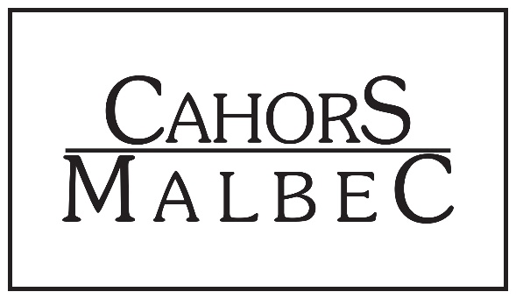

Stefanie Koehler

Mardi 04 août 2020

A propos du domaine
Nom du domaine : Nom du (de la) gérant(e) :
Adresse :
Tél :
E-mail :
Site internet :
Label biologique ? OUI NON Si oui, lequel :
Certification environnementale ? OUI NON Si oui référentiel :
A propos de la cuvée AOC cahors
Nom de la cuvée : Millésime :
% Malbec % de Merlot % de Tannat
Degré d’alcool indiqué sur l’étiquette :

Terroir (s) – à cocher : □ T1 □ T2 □ T3 □ T3 avec cône d’éboulis calcaires
□ Coteau □ Plateau
Densité de plantation : pieds par hectare
Âge moyen des vignes : ans
Rendement moyen : hL/ha
Mode de vendange : □ mécanique □ manuelle
Spécificités de la vinification et de l’élevage :
A propos de la commercialisation
Nombre de bouteilles produites par an :
Circuits de commercialisation :
Prix public TTC : €

